实验二 使用svn进行配置管理

1.配置svn服务器

***1．1 创建Resposity***



简单的一顺next后，我创建了一个wang_Resposity

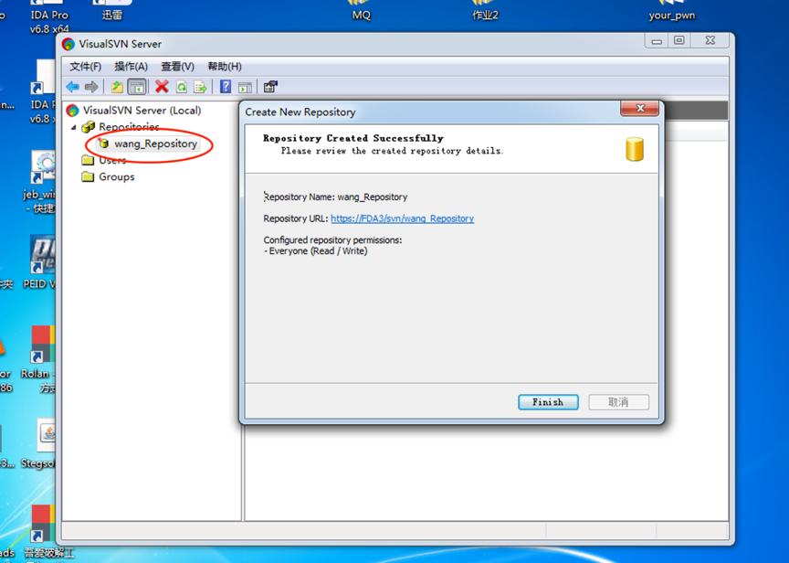

***1.2 建立用户和组，并进行分配权限***

我新建了三个用户，和两个组，wang_01和02在svn_test，而wang_02和03在svn_test_01(见下面分配权限的图)



将两个Groups分配好权限。

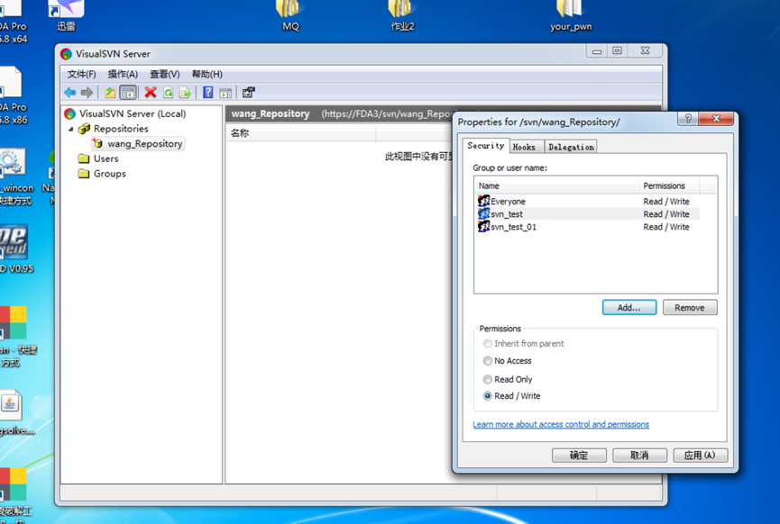

2.客户端svn安装

***2.1 安装svn小乌龟***后，在桌面右键就可以发现：（注意这里是在桌面，而不是在刚刚的svn服务器上面右键！！！！）

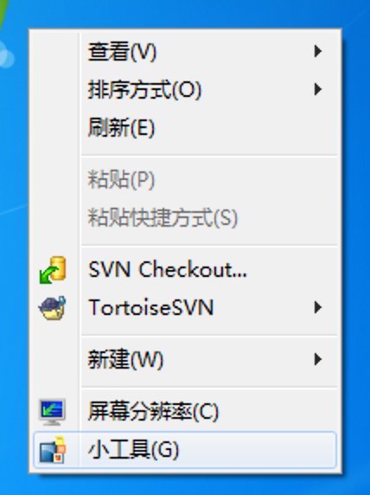

***2.2 checkout项目文件***

这里我先在桌面新建了一个文件夹（svn_Test），然后在svn服务器上面新建了同名的文件夹，接着copy下来它的URL，点ok.



这中间有一个输入Username和password的过程，我登录的是wang_01的账户，然后会出现下面的情况，注意在桌面我新建的文件夹里面，现在多了一个.svn的隐藏文件。



1. 关于TortoiseSVN的图标介绍就不累述了。

3.进行TortoiseSVN Cilent的基础操作：

因为文件夹里还没有文件，所以我们先进行add操作，然后再Checkout

**1.Add**

1.1先提交到变更列表中，再commit。

Add:后

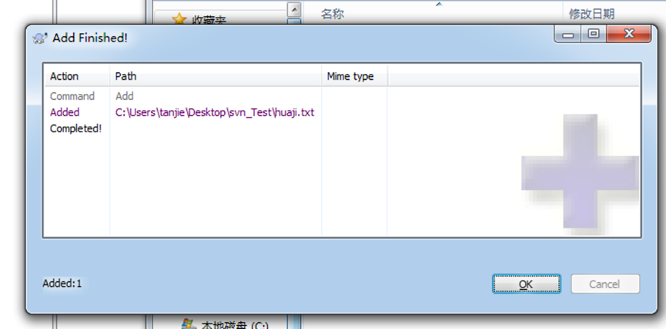

Commit后：

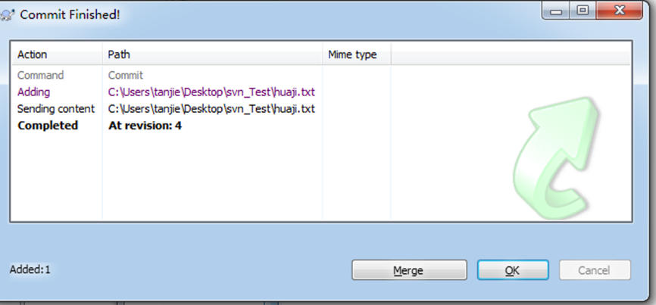

此时我们在服务器上面刷新一下，就可以看到我们刚提交的文件。

1.2 直接Commit,此处也不累述了，这次通过wang_02来提交了huaji_01,如图



***2. Checkout***

此处我又在桌面新建了一个svn_Test_01文件夹，然后用wang_03用户来checkout.



***3.Delete***

如果被删除文件还未入版本库，我们可以直接在本机电脑删除。

如果被删除文件已入版本库，我们需要进行如下操作：

选择被删除文件，右键svn菜单执行”delete”操作，然后选择被删除文件的父 目录，右键svn菜单执行”SVN Commit”.

使用操作系统的删除操作删除该文件，然后选择被删除文件的父目录，右键svn 菜单执行”SVN Commit”,在变更列表中选择被删除的文件。结果如下图：（我又提交了一个文件夹上去）。



***4.Rename***

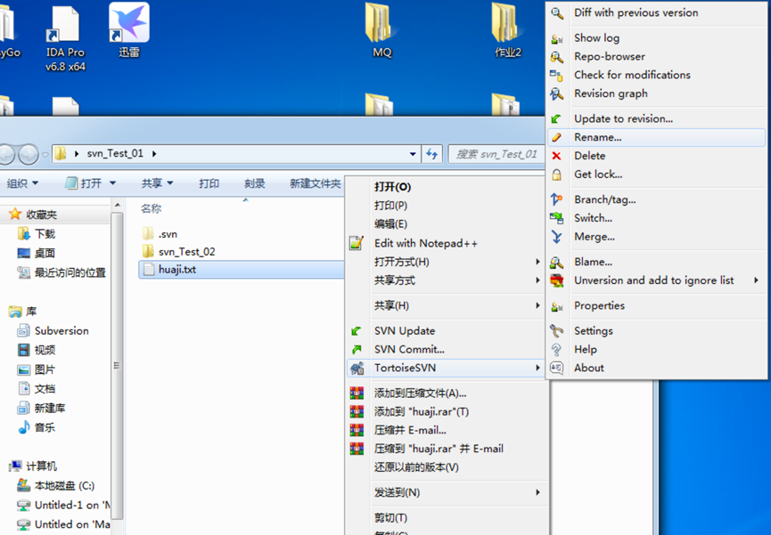

（忘了截图，重新把一个文件夹名称改了再截的图！）



***5. SVN Revert***



选择一个版本：



***6.Check for modification***



***7.SVN Update***

7.1 如何解决冲突文件

1.两个huaji.txt内容如下：



Commit时会出现:



他会提示你让你update,如果你进行了update 会发现你的huaji.txt变成了：

相当于两个版本合并了！

2. 经过修改文件之后，现在冲突如下：我们会发现我们因为冲突而提交不了。



huaji.txt.mine是冲突前自己的文件，r13是冲突前本地版本的文件，r14是比尔赶在你之前提交的版本.

解决方案如下：



其中,<<<<<<<<.mine .....=======之间的代码是你自己的，而======......>>>>>>>.r14是别人与你冲突的代码部分

1.我们使用revert(回滚操作)



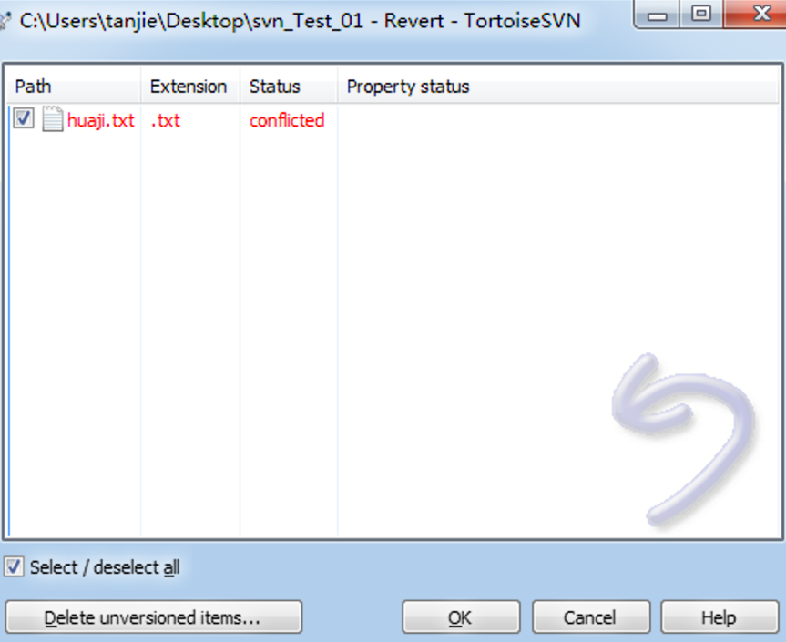



此时我们会发现其他的文件全部都被删除了，文件变成了服务器上面的版本，即别人之前提交的版本。

3.如果我们不回滚，我们可以通过第二种解决方法来协商，只有一方的代码被提交。

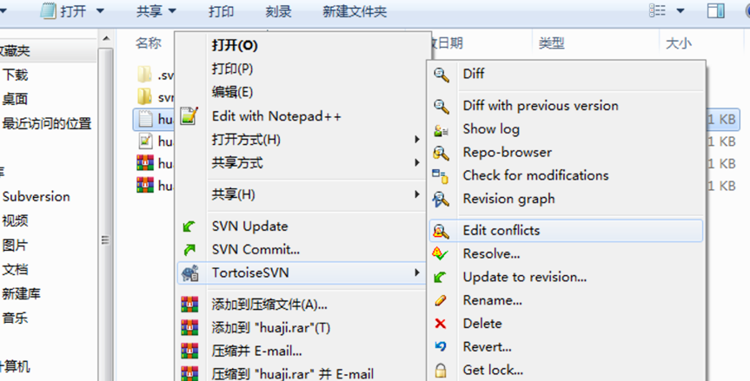



如上图所示，红色的部分是冲突代码：theirs表示当前服务器端最新的代码，Mine表示自己修改后的代码，Merged表示合并后的代码。点击红色后右键选择：use this text block就可以将该部分代码作为合并后的代码

接下来再说说由于冲突导致重要代码被覆盖的情况。冲突发生时如果采取的措施不对可能会导致部分代码丢失，如果想要还原之前的代码也很容易。

选择文件->右键选择show log在这里面你可以看见之前提交的所有版本，找到你想要恢复的版本右键选择revert to this version 就可以恢复了.



***8.Show log***

见上图。

***9.版本库浏览***

此功能是用来浏览需要查看的资料库，在本地文件夹下点击右键，选择TortoiseSVN->Repo-browser,在弹出的对话框中输入资料库地址，再输入用户名和密码，就能查看到你需要查看到版本库的内容，在这你还能看到那些文件被谁锁定了，如下图：



4.创建分支合并相互操作

项目中为何要创建分支，及合并？

      比如我现在项目所有的文件放在主干上(trunk)中，由于需求的变更，需要增加新的需求，但是我们主干上还要继续往下开发，在此我们可以新建一个分支，来做增加新的需求那一块，主干上继续开发，等分支上代码没有问题的时候，再合并到主干上来。

创建分支的最大的目的就是跟主线进行并行开发时候不影响主线的开发。

**如何操作？**

      假如我本地新建一个文件夹test下有2个文件夹main(存放主干上的代码)和branch(存放分支上的代码)，如下所示：



***一：先提取主干上的代码。***



***二：新建分支***



Newbranch就是将helloworld拷贝了一份，然后我们把他checkout到我们的brach文件夹





***三：合并分支到主干上***

比如我现在对branch分支上新增3.txt文件，我现在想把分支上的代码3.txt合并到主干上main。

1. 回到我们刚刚的主干（main）文件夹下，鼠标右键该文件夹 --> TortoiseSVN --> Merge 如下图所示：



选第二个 然后next;

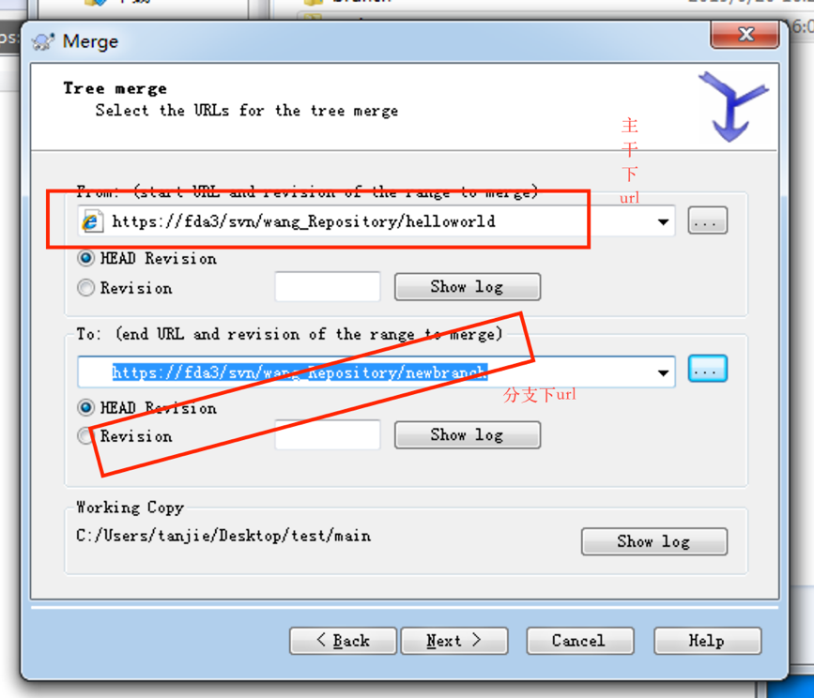

一路顺着点下去,最后会发现主干多了3.txt



***四：合并主干到分支***

如果主干上有一些更新，比如说jar包更新等等，那么这些要更新到分支上去，如何操作呢？比如我现在在主干上新建一个4.txt文件，比如如下：



步骤如下，还是和刚刚操作类似.

只是在下图中的地方有点区别：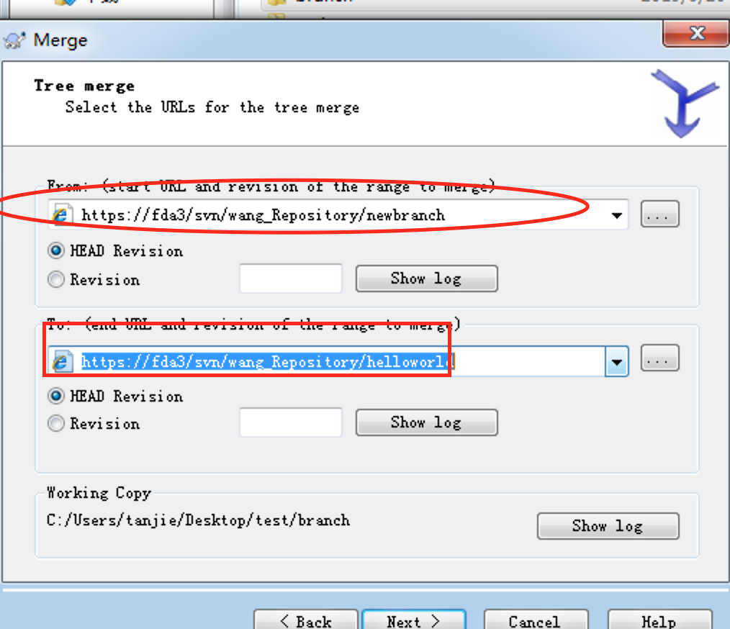 



以上就是关于svn的相关实验操作。